你先做另一个，就是通过货币和信用两个角度来看行业择时。货币你用用3个月的shibor，信用你用社融的累积同比当月值。然后类似于美林时钟，你也构造出四个象限，然后在各个象限里面，看看收益类高的行业是哪些。看看有没有什么特征。这篇报告你可以参考下。他用的是传统的美林时钟，但我们想换下

1. 数据处理说明

首先按照inner的方法合并shibor和社会融资规模存量两张表。并计算出当前states（详见二）。然后从wind下载申万一级行业的各个行业指数：

然后算出每个period的年化收益率，并将该表与第一张表表合并。

数据潜在问题：两个periods间隔天数差异很大。为了统一标准，我统一换成了年化收益率。

二．构造四象限

首先得到货币和信用合并后的表

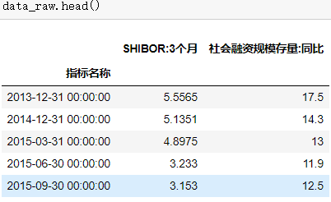

求两次diff(1)作为货币或信用的好坏风向标。即好的更好或坏的减缓为正向。此处我们用1~4来表示四个状态：1：货币+信用+，2：货币+信用-，3：货币-信用+，4：货币-信用-。通过np.where()来记录各时间截面的state：

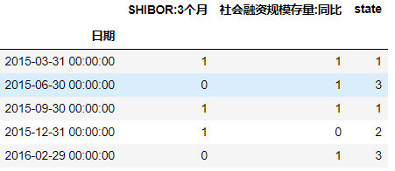

1. 各指数年化收益率在不同states下的表现图

绿色：货币+信用+，蓝色：货币+信用-，橙色：货币-信用+，红色：货币-信用-

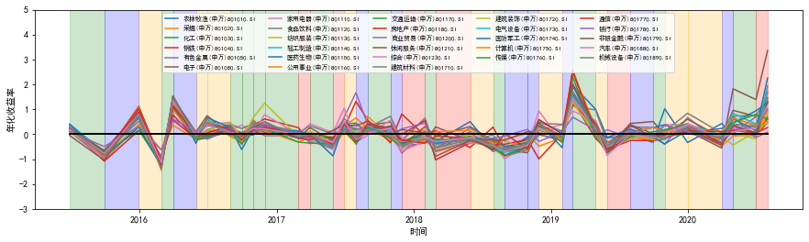

每四期求rolling mean()后再画一次：

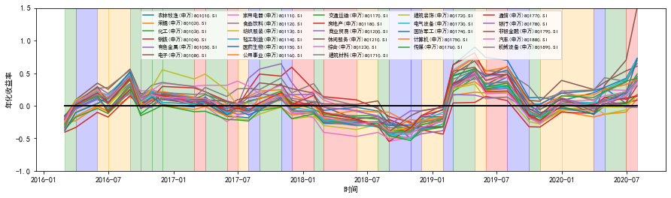

感觉不是很明显，绿色区域不都为正，红色区域并未都为负

四．统计各states各类资产收益情况

state: 1

食品饮料(申万)801120.SI 0.185028

家用电器(申万)801110.SI 0.166320

电子(申万)801080.SI 0.161502

建筑材料(申万)801710.SI 0.140800

休闲服务(申万)801210.SI 0.106815

Name: 1, dtype: float64

state: 2

非银金融(申万)801790.SI 0.149334

食品饮料(申万)801120.SI 0.098899

农林牧渔(申万)801010.SI 0.085418

电子(申万)801080.SI 0.081251

计算机(申万)801750.SI 0.079383

Name: 2, dtype: float64

state: 3

食品饮料(申万)801120.SI 0.169885

电子(申万)801080.SI 0.149188

家用电器(申万)801110.SI 0.094587

计算机(申万)801750.SI 0.084843

农林牧渔(申万)801010.SI 0.083548

Name: 3, dtype: float64

state: 4

休闲服务(申万)801210.SI 0.351403

食品饮料(申万)801120.SI 0.348576

家用电器(申万)801110.SI 0.247864

医药生物(申万)801150.SI 0.208402

电子(申万)801080.SI 0.200977

Name: 4, dtype: float64

休闲服务(申万)801210.SI 0.264545

食品饮料(申万)801120.SI 0.259400

电子(申万)801080.SI 0.190534

家用电器(申万)801110.SI 0.180887

建筑材料(申万)801710.SI 0.171299

各states所有指数平均收益：

1 0.008560

2 0.265156

3 -0.128115

4 0.223144

货币+信用- 和 货币-信用- 的平均收益最高，不符合我们的预期。

1. 采用了2个月的未来函数后的结果

年化收益

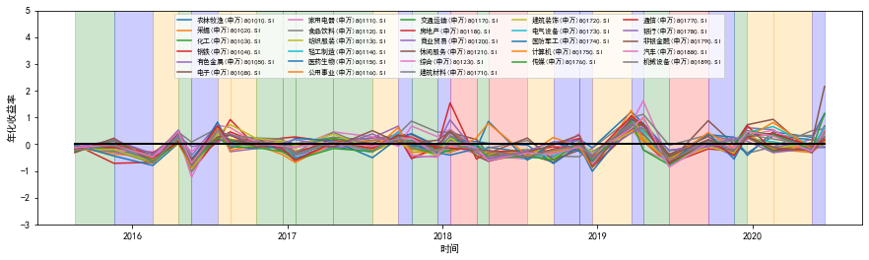

移动平均后的年化收益

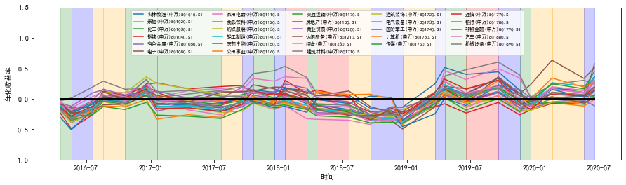

统计结果

食品饮料(申万)801120.SI 0.143608

休闲服务(申万)801210.SI 0.086629

家用电器(申万)801110.SI 0.059374

电子(申万)801080.SI 0.054906

医药生物(申万)801150.SI 0.049581

dtype: float64

state

1 -0.186389

2 0.033299

3 0.131795

4 -0.129642

dtype: float64

结果仍是不符合预期